MUGURI DOMNEŞTI
Nr.3-MARTIE
2018
Publicație pentru preșcolari şi părinti -

Colectivul de redacție:
Prof. TRĂISTARU MARIA - coordonator
Prof. BACIU GHEORGHE- membru
Prof. BĂNICA NICOLETA – membru
Avizat Isj Argeş Inspector Educatie Timpurie
Prof. Toma Georgeta

Tehnoredactare, procesare, fotografii, desene, aranjare în pagină: TRĂISTARU MARIA
PUBLICATIE PENTRU PRESCOLARI SI PĂRINTI–

Din sumar:

Despre copii si copilărie………………………………………. 3
Meseria de parinte......................................................................4
Formarea comportamentelor și atitudinilor față de natură în rândul preșcolarilor……………………………………………………. 7
Concurs local,,Flori pentru mama’’......................................... 19
Profesiunea de educatoare în noul context educațional profilul de competențeal educatoarei…………………………………………21

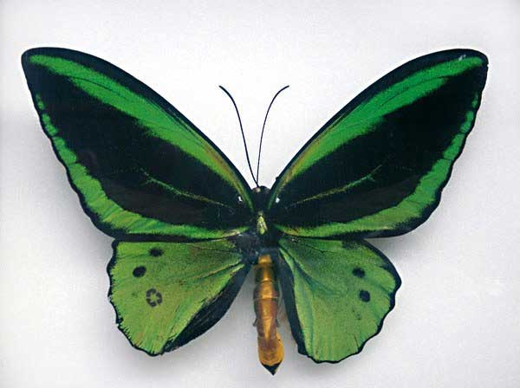

Copilăria este șuvoiul de apă care izvorăște limpede și curat din adîncurile ființei și la care omenirea aleargă fără încetare să-și potolească setea idealurilor sale de dragoste, de bunătate, de frumusețe , de perfecțiune. Francesco Orestano.

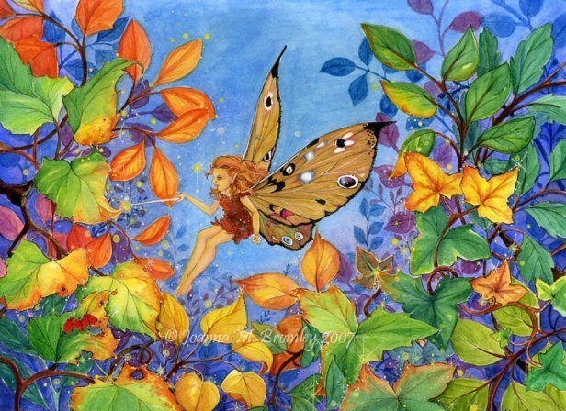
Despre copilarie
Fluturasii mei termină astăzi grădiniţa. La şcoală totul va fi ciudat pentru ei o vreme, aşa că mi-aș dori să îi tratezi cu blândeţe. Vezi, ei acum pornesc într-o nouă aventură, intră de fapt în lumea cea mare. Acum lucrurile vor fi diferite. Este o aventură în care poate apărea tristeţea, tragedia, războiul, iar pentru a-şi croi drum au nevoie de multă încredere, dragoste, toleranţă şi înţelegere. Aș dori dragă lume să poţi avea grijă de ei. Ia-i de mână şi învaţă-i acele lucruri pe care trebuie să le ştie, dar fă-o cu blândeţe, te rog. Vor trebui să afle până la urmă că nu toţi oamenii sunt corecţi, că nu toţi oamenii spun adevărul şi că nu toţi oamenii sunt cinstiţi. Dar învaţă-i de asemenea că pentru orice ticălos există un erou şi că pentru orice duşman există un prieten bun. Va fi nevoie de timp, dar învaţă-i că un ban muncit are mai multă valoare decât un ban găsit. Învaţă-i să piardă nobil, astfel încât să se poată bucura când câştigă. Dacă poţi, îndepărtează-i de invidie şi învaţă-i secretul râsului molcom. Învaţă-i să fie împăcaţi cu dumnezeu, să fie puternici în interior astfel încât să poată suporta eşecul şi să-şi păstreze vie dorinţa de a încerca din nou până reuşesc. Învaţă-i să fie blânzi cu oamenii blânzi şi duri cu oamenii duri. Învaţă-i să-si folosească propria judecată şi să nu se ia după mulţime, să-i asculte pe toţi oamenii, dar să filtreze tot ceea ce aud printr-o sită a adevărului. Învaţă-i să râdă când sunt trişti, dar că nu-i nicio ruşine să laşi lacrimile să curgă. Învaţă-i să nu ia în seamă cinicii şi să se păzească de prea multă dulceaţă. Învaţă-i să-și vândă mintea şi forţa fizică celui care plăteşte mai mult, dar să nu-şi vândă niciodată, cu nici un preţ, sufletul şi inima. Învaţă-i, dacă poţi, să nu se compare cu alţii pentru că întotdeauna vor exista unii mai mult sau mai puţin grozavi. Învaţă-i în schimb, să-şi depăşească propriile realizări. Tratează-i cu blândeţe, dar nu-i cocoloşi; numai trecerea prin foc căleşte oţelul. Învaţă-i să aibă încredere în ei însişi, iar aceasta le va da încredere în oameni. Dragă lume, acesta este aproape un ordin, dar tu vezi ce poţi face. Ștrumfii mei sunt atât de buni şi sensibili, atât de calzi și de prietenoși… Ps - peste ani, când poate veţi avea o zi mai proastă, citiţi vă rog aceste rânduri şi chipul vi se va lumina. Cu multă dragoste
Meseria de părinte
„În răsfăț de-ți crești copilul Și-l lași zilnic fără frâu, Tu ai semănat neghină Socotind că semeni grâu. De trei ori vai, ție, mamă, Cu asemeni greș, căci mâine Vei mânca, muiată-n lacrimi, Cea mai otrăvită pâine. Căci, precum îți crești copiii, Vor fi oameni sau neoameni. Din ogor nicicând nu iese, Decât ceea ce-n el sameni! Dacă stai și iei aminte, Tot ce se numește om Seamănă, într-o privință, Fructelor ce cresc în pom. Ce-a intrat în stricăciune, De la sine cade jos, Rămânând sus totdeauna, Numai ce e sănătos. Pe copil să-l ții în frâne De vrei om la toți să placă Nu-l lăsa orice să spună, Nu-l lăsa orice să facă. Nu-l lăsa după plăcere Unde vrea el să se ducă. Din același lemn se scoate Și icoană, și măciucă!” „Când Bunul Dumnezeu a creat educatoarea, lucra deja în a şasea zi peste program (erau ore suplimen-tare). Atunci apăru Îngerul şi spuse: - Doamne, dar mult mai lucraţi la această figurină? Bunul Dumnezeu spuse: - Ai citit dorinţele speciale de pe comandă? Să fie uşor de îngrijit, dar să nu fie din plastic; să aibă 168 de părţi mobile, să aibă nervi de oţel şi o poală în care să şadă concomitent cel puţin 10 copii. Dar totuşi trebuie să încapă pe un scăunel de copil şi să trăiască cu precădere într-o poziţie plecată. Cuvântul ei să vindece totul, de la cucui până la durerea sufletească şi să aibă 6 perechi de mâini. Atunci Îngerul scutură din cap şi spuse: - 6 perechi de mâini, nu cred că este posibil! - Nu mâinile îmi produc dureri de cap”, spuse Bunul Dumnezeu, ci 3 perechi de ochi pe care educatoare trebuie să-i aibă. - Fac parte din modelul standard? întrebă Îngerul pe Bunul Dumnezeu. Acesta dădu din cap şi spuse: - O pereche care să vadă prin uşa închisă, în timp ce întreabă: Ce faceţi voi acolo, dincolo? – chiar dacă deja ştie. O a doua pereche în ceafă, cu care vede ce nar trebui să vadă, dar ce trebuie să ştie. Şi bineînţeles, cei 2 ochi aici, în faţă, cu care priveşte copilul care se comportă imposibil şi care totuşi exprimă: te înţeleg şi te iubesc tare mult, fără să spună un singur cuvânt. - O, Doamne, spuse Îngerul şi se trase uşor de mânecă, mergeţi la culcare şi continuaţi mâine! - Nu pot, spuse Bunul Dumnezeu, pentru că sunt aproape de a crea ceva, ce într-o anumită măsură îmi seamănă. Am reuşit să creez o figurină care se poate vindeca singură, dacă este bolnavă, care poate mulţumi 30 de copii cu o mică prăjitură aniversară, care poate convinge un copil de 6 ani să se spele pe mâini înainte de mâncare, care convinge pe unul de 3 ani că plastilina nu este comestibilă şi care transmite inconfundabil că picioarele le-am conceput cu precădere pentru mers, şi nu pentru lovit. Îngerul se plimbă încet de jur împrejurul modelului educatoarei. - Prea moale, suspină el! - Dar dârză, spuse Bunul Dumnezeu energic. Nici nu crezi câte poate realiza şi suporta această educatoare! - Poate să şi gândească - Nu numai să gândească, ci poate încheia compromise şi judecăţi … şi poate uita! În final Îngerul se aplecă uşor asupra figurinei şi trecu cu degetele sale peste obrajii modelului. - Aici este o spărtură, spuse el. V-am spus eu: Dvoastră încercaţi să introduceţi prea multe în acest model. - Acolo nu este o spărtură, spuse Bunul Dumnezeu, acolo este o lacrimă. - Pentru ce e bună? - Ea curge la bucurie, necaz, dezamăgire, durere, părăsire. - Sunteţi un adevărat geniu! spuse Îngerul. Atunci Bunul Dumnezeu privi dus pe gânduri şi spuse: - Lacrima …, păi da, ea este ventilul de supraplin. Sper că v-am descreţit frunţile, dar nu este doar o legendă, ci există mult adevăr în această povestioară …. ” Sursa: www. didactic.ro „Adună la tinereţe ca să ai la bătrâneţe”! „Binele învinge răul”! „Cine are carte, are parte”! „Dacă prietenul tău este miere, nu umbla să-l mănânci tot”! „E mai bine să întrebi de două ori decât să greşeşti o dată”! „Făgăduiala dată este datorie curată”! „Graba strică treaba”! „Hainele nu-l fac pe om mai de treabă”. „Iubirea învinge totul”! „Întâi capul să gândească, apoi gura să vorbească”! „Judecă-te-ntâi pe tine, apoi judecă pe alţii”! „La tot răul este şi un bine”! „Minciuna are picioare scurte”! „Nu ceea ce intră pe gură spurcă pe om, ci ceea ce iese din gură”! „Omul sfinţeşte locul, nu locul pe om”! „Prietenul la nevoie se cunoaşte”! „Rău faci, rău vei găsi”! „S-asculţi învăţătura tatălui tău şi nu uita poveţele mamei tale”! „Şcoala face omul, om şi altoiul pomul, pom”! „Timpul este dascălul cel mai bun fiindcă el ne învaţă toate”! „Ţine frâu gurii tale la mânie”! „Unde dragoste nu e, nimic nu e”!
Ce reprezintă pentru tine, grădinița? - Pentru mine grădinița este locul unde m-am jucat cu prietenii mei, unde m-am distrat, unde am învățat lucruri interesante, unde am scris, am colorat, am pictat, am cântat, am făcut experimente, ne-am ajutat și am colaborat cu colegii pentru a realiza lucrări deosebite! - Îți va fi dor de grădiniță? - Îmi va fi tare dor de grădiniță, de doamna educatoare, de colegii mei, de prietenii mei…. . Și sincer, nu prea aș vrea să plec la școală! Dacă aș putea aș mai rămâne un an în grădiniță!

GÂNDURI DE LA DOAMNA EDUCATOARE PENTRU TOȚI COPIII DIN GRUPA MARE
A sunat deja clopoţelul pentru ultima dată în acest an şcolar. Peste grădiniţă s-a aşternut liniştea, nu se mai aud strigăte şi nici râsete. A venit vacanţa mare!!!!!!!!!!!!!!! Cât de mult ați aşteptat această clipă! Vacanţa cu toate darurile ei! Şi cât de greu vă despărțiți, totodată, de locul care v-a oferit cele mai frumoase momente de joacă, unde ați învățat, ați desenat, ați pictat, ați cântat și ați dansat, v-ați exprimat sentimentele, dorinţele, visurile pe care le poate avea un copil: grădiniţa. Pentru voi, cei 30 de copii care ați format “GRUPA FLUTURASILOR” şi care i-ați trecut pragul zi de zi timp de trei ani, a fost ultima zi de grădiniţă, zi în care ați primit ultimele aplauze deoarece ne-ați prezentat o ultimă serbare. Ați trăit momente de o încărcătură emoţională deosebită, o îmbinare de sentimente de nostalgie, tristeţe şi fericire. Dacă vă întrebați cum este posibil putem uşor să găsim şi răspuns: nostalgie după tot ce au însemnat aceşti trei ani în grădiniţă, tristeţe la gândul că vă veți despărţi de colegi şi de doamna educatoare şi fericire că ați “absolvit” cu bine acest ciclu de învăţământ. Copiii grupei noastre astăzi au devenit absolvenţi de grădiniţă şi viitori şcolari. Cu toţii ştiam că această clipă va sosi, dar parcă timpul a fost necruţător şi a trecut cu mult mai repede decât ne aşteptam. Chiar dacă de multe ori v-ați dorit să creșteți mari, în această zi ați fi vrut să puteți da timpul înapoi şi să mai rămâneți în grădiniţă. Cu lacrimi în ochi vă luați „la revedere” şi spuneți „adio, grădiniţă”, dar nu înainte ca eu, doamna educatoare, cea care v-am îndrumat pașii pe calea cunoașterii, să strig pentru ultima dată catalogul
Sfaturi pentru părinţi: “Cei care educă copiii sunt demni de mai multă onoare decât cei care le dau viaţă; de aceea, pe lângă viaţă, dăruiţi copiilor şi arta de a trăi bine, educându-i” a spus Aristotel, unul dintre cei mai mari filosofi ai Greciei Antice. A educa un copil înseamnă să-l ajuţi să se auto-controleze, să-l încurajezi, să-l îndrumi în a-şi corecta singur greşelile, să-l motivezi atunci când este cazul. Eu lucrez foarte mult cu micuţii. Şi am observat că cei mici ajung la grădiniţă cu un mic bagaj care conţine cuvântul “nu”: nu ai voie să pui mâna pe…, nu ai voie să arunci jucăria, nu ai voie să ţipi etc. Practic, reguli după care funcţionează lumea. Dar oare chiar face bine unui copil acest tip de educaţie? Nu este suficient ceea ce face la grădiniţă. Recomandarea mea este să existe o continuitate şi acasă, în familie. Este necesar ca părinţii să se implice în activităţile copilului şi să-i încurajeze pe cei mici să participe cât mai multe. Însă, lucrurile se întâmplă de multe ori chiar pe dos. Am observat că mulţi părinţi nu îşi lasă micuţii să meargă pe role, patine… de teama ca acesta să nu se rănească. Însă, copilul încă de la o vârstă fragedă identifică riscurile. Nu este în regulă să-l protejăm exagerat. 1. Nu îi acorda acces nelimitat la TV, tabletă, telefon etc. 2. Nu tolera crize de isterie şi ieşiri nervoase. 3. Nu purta luptele lui. 4. Nu îl critica. Fă observaţii doar asupra comportamentului său! 5. Cere-i să îşi pună înapoi lucrurile pe care le-a utilizat. 6. Dacă îi ceri ceva, arată-i cum faci tu. Exemplul personal este cel mai puternic. 7. Lasă-l să se murdărească, hainele pot fi spălate. 8. Nu-i da voie să lovească alţi copii. Învață-l să aplaneze conflictele. 9. Implică-l cât mai mult în gospodărie. 10. Spune-i cât mai des: Te iubesc!
Pagina părinţilor Dacă trăiesc în critică şi cicăleală, Copiii învaţă să condamne. Dacă trăiesc în ostilitate Copiii învaţă să fie agresivi. Dacă trăiesc în teamă, Copiii învaţă să fie anxioşi. Dacă trăiesc în încurajare, Copiii învaţă să fie încrezători. Dacă trăiesc în toleranţă, Copiii învaţă răbdarea. Dacă trăiesc în prietenie, Copiii învaţă că e plăcut să trăieşti pe lume. DOROTHY LAW NOLTE-(fragment)
Formarea comportamentelor și atitudinilor față de natură în rândul preșcolarilor
PATRULA DE RECILARE
Patrula de Reciclare este programul național de educație de mediu al Asociației Române pentru Reciclare – RoRec, derulat în unitățile de învățământ pre-univerșitar din București și dîn țară, cu sprijînul înspectoratelor școlare locale, cu avizul Ministerului Educației Naționale și sub Înaltul Patronaj al Principelui Nicolae al României.
Programul educaţional de protecţie a mediului „Patrula de Reciclare” are ca scop creșterea gradului de înformare în domeniul protecției mediului şi promovarea beneficiilor colectării selective a deşeurilor de echipamente electrice şi electronice (denumite în continuare „DEEE”) în rândul publicului larg.
Programul se desfăşoară pe întreg teritoriul României, în unitățile de învăţământ preşcolar, şcolar şi liceal, cu avizul Ministerului Educației Naționale nr 53834/ 24.07.2013, în parteneriat cu Inspectoratul Şcolar Judeţean/Inspectoratul General al Municipiului Bucuresti, în baza semnării unui protocol de colaborare, în conformitate cu prevederile prezentului.
Programul este adresat tuturor unităților de învăţământ preşcolar, şcolar şi liceal din România.
În acest an școlar, noi, Grupa FLUTURASILOR, de la Liceul Tehnologic Petre IonescuMuscel
Loc. Domnesti Jud.Argeş suntem membri ai Patrulei de Reciclare în cadrul Programului Național ,,PATRULA DE RECICLARE’’. Preșcolarii coordonati de prof.Tita Elena,au colectat și selectat materiale reciclabile și au obținut premiul pentru cea mai mare cantitate de bateriii colectate din Județul Argeș.
Copiii au participat la activități de colectare de : becuri , neoane, baterii, aparate mici electrocasnice.
Prin astfel de activități se formează comportamente trainice și copilul devine conștient de locul lui în mediu, de importanța lui în protejarea resurselor naturale.
„Pământul ne sărută picioarele de fiecare dată când călcăm pe el. E bucuros pentru că ştie că nu îl vom părăsi niciodată.” – (T.Arghezi)
Mediul înconjurător poate influenţa evoluţia societăţii umane.Protecţia naturii reprezintă una dintre cele mai importante preocupări ale societăţii contemporane. Degradarea continuă a mediului,care se petrece sub ochii noştri,este un element major al unei crize de civilizaţie şi se datorează intervenţiei omului în natură.Viaţa este pusă tot mai des sub semnul întrebării.
Problemele legate de mediu trebuie studiate de la cele mai fragede vârste.Educaţia,, celor 7 ani de acasă” prin care unui copil i se pot transmite cele mai elementare norme de comportament constituie fundamentul acţiunilor unui cetăţean preocupat de mediul în care trăieşte.
Deoarece viaţa nu poate fi separată de mediu, întreaga educaţie ar trebui facută în direcţia protecţiei mediului.Fiecare om trebuie să realizeze şi să-şi asume posibilitatea privind impactul pe care viaţa lui o are asupra vieţii planetei.
Noua dimensiune europeană impune o calitate mai bună a mediului înconjurător.Politica comunitară de mediu urmăreşte să promoveze dezvoltarea durabilă şi să protejeze mediul înconjurător pentru generaţiile prezente şi viitoare.
Această preocupare încearcă să sensibilizeze omul faţă de ecosistemul în care îsi desfaşoară activitatea, să optimizeze relaţia dintre om şi natura înconjurătoare.Sensibilizarea copilului trebuie să meargă pe linia cultivarii respectului faţă de mediul natural, a folosirii raţionale a resurselor ,a responsabilizării în legătură cu gestionarea deşeurilor, a estetizării mediului, a sporirii resurselor.Educaţia ecologică trebuie să înceapă de la cele mai mici vârste, abordarea aspectelor de mediu necesitând să fie realizată atât pe cale formală cât şi informală sau/şi nonformală.
În grădiniţă,educaţia ecologică porneşte de la interesul firesc al copiilor pentru plante şi animale,pentru ceea ce reprezintă,în general,natura pentru ei.
Scopul principal al educaţiei privind mediul înconjurător este acela de a oferi fiecărui individ posibilitatea de a manifesta o atitudine responsabilă, personală, faţă de mediul înconjurător.Este momentul să ne preocupăm şi de educaţia ecologică prin care să-i învăţăm pe copii de ce şi cum trebuie protejată natura.În calitate de educator, avem misiunea nobilă de a-i educa pe micuţi,să avem o conştiinţă ecologică bine conturată,pentru ca acţiunile pe care le desfăşurăm să fie eficiente şi credibile în faţa copiilor.
Educatia ecologică presupune un set de acţiuni ce vizează structurarea unei culturi ecologice a omului contemporan, bazată pe stăpânirea unor cunoştinte, a unor explicaţii, pe interiorizarea de atitudini si conduite responsabile faţă de mediul înconjurător.
Omul cu puterea sa nemărginită a dus Terra la marginea prăpastiei şi acest lucru se datorează intervenţiei omului în natură.
Aerul,apa,pământul,viaţa însăşi este pusă sub semnul întrebării.Pentru a forma un comportament corespunzător faţă de natura înconjurătoare necesită implicarea şi acţiunea eficientă de formare în sens ecologic prin sensibilizare şi prin antrenarea componentelor afectivă şi volitivă ale copiilor.
Preşcolarii sunt martori oculari ai transformărilor din viaţa socială, economică şi din mediul înconjurător.Ei sunt protagoniştii ,,de ce-urilor”.
Prin răspunsul pe care noi,educatorii,îl dăm,prin modul în care interpretăm fenomenele observate,conducem copiii la înţelegerea relaţiilor dintre unele fenomene şi rezultatul acestora.
Copiii primesc răspunsul în conformitate cu particularităţile de vârstă.În cadrul activităţilor derulate în grădiniţă se pot realiza aspecte ale educaţiei ecologice.
Pot fi utilizate cu eficienţă,observările asupra mediului,jocuri distractive, povestiri,diafilme,diapozitive,plimbări,drumeţii,excursii,vizite,discuţii libere şi convorbirile organizate
Abordarea educaţiei ecologice în grădiniţă prezintă anumite particularităţi metodologice.Scopul final al acestui demers este formarea unui comportament ecologic adecvat şiderularea de acţiuni concrete de protecţie a mediului înconjurător.
Împreună cu preşcolarii de la Grupa fluturasilor am derulat o serie întreagă de activităţi în cadrul Programului National,,PATRULA DE RECICLARE”.
Am obtinut premiul pentru cea mai mare cantitate de baterii colectata in cadrul Programului educational de mediu ,,Patrula de Reciclare’’-editia 2016.
În toate activităţile de observare a unor plante şi animale, pe lângă sistematizarea cunoştinţelor despre părţile componente, am orientat activitatea spre sensibilizarea copiilor în a le îngrijii şi ocroti.Explicaţiile au fost accesibile, contribuind astfel la formarea puterii de analiză a copiilor şi a unei atitudini pozitive faţă de natură.
Am realizat albume tematice pe care le-am prezentat în cadrul expoziţiei cu diverse obiecte realizate de copii din materiale reciclabile(coşuri din cutii de bomboane,căsuţe din carton,picturi cu peisaje din natură etc).
Am prezentat programe artistice cu teme din natură: ,,Hai, cu noi la reciclare!’’; Carnavalul Florilor’’.
Prescolarii grupei mari au participat la concursuri pe teme de mediu şi au confecţionat hăinuţe din hârtie sau alte materiale reciclabile.Acestia au avut ocazia să le demonstreze adulţilor că ştiu să apere natura,să nu arunce hârtii pe jos.Am demarat o campanie de curăţenie în sălile de grupă şi am organizat o paradă a modei prezentând costumaţii din hârtie şi alte materiale reciclabile.
Pentru a le forma copiilor o conduită ecologică am pornit de la ideea simplă,dar eficientă în planul emoţiilor şi sentimentelor-transpunerea copilului în locul elementului din natură care a suferit o agresiune din partea omului.Pus în postura celui agresat şi care nu se poate apăra singur,preşcolarul va realiza că trebuie să acorde ,,drept la viaţă”tuturor elementelor mediului înconjurător.
Astfel va conştientiza că orice acţiune de distrugere sau exterminare de orice fel este dăunătoare pentru că strică echilibrul naturii.
Programele educaţionale derulate au contribuit la creşterea gradului de conştientizare al copiilor asupra problemelor de mediu.Am urmărit clarificarea apartenenţei copiilor la mediu,încurajându-se discuţiile şi munca în grup,precum şi orice iniţiativă luată în protejarea mediului.
Acţiunile pe care le-am desfăşurat cu preşcolarii au fost realizate într-o atmosferă relaxată în care copiii şi-au putut defini propria personalitate,aspiraţiile şi ierarhia personală de valori.Am încurajat exprimarea şi comunicarea,opţiunile personale şi colective,le-am încurajat iniţiativele.
Rezultatele obţinute s-au materializat la concursurile organizate pe teme de natură și la expoziţia de lucrări, afișe , organizata la Biblioteca DOMNEŞTI, cu ocazia zilei Pământului.
Pentru realizarea obiectivelor actiunilor ecologice este necesara colaborarea cu parintii copiilor ,cu comunitatea locala, mijloace mass-media,agentiile de turism, agentii ale mediului, gradini botanice ,zoologice, sponsori ,etc.
Astfel,se va putea organiza in gradinita actiuni ecologice concrete: amenajarea spatiului ecologic, ingrijirea plantelor si animalelor,realizarea unor machete,colaje,expozitii florale,cu desene ecologice, concursuri,dramatizari,scenete ecologice, plimbari,vizite,drumetii,excursii ,ingrijirea spatiilor de joaca,etc.
Activitatile ecologice au valoare educativă când copiii și-au format deprinderi și obișnuințe ecologice, când manifestă comportamente și atitudini adecvate față de mediul înconjurător.
Toate acestea copiii le pot exprima prin desene, prin participarea la concursuri, expoziții ecologice, manifestări cu prilejul-Zilei Mondiale a mediului.
Rezultatele obținute se pot valorifica prin simpozioane,realizare de pliante ecologice,filme didactice,diapozitive,albume,publicarea unor articole.
Problemele de educație ecologică trebuie extinse la toate categoriile de activități.Copiii trebuie conștientizați de efectele poluării nu numai asupra mediului ci și asupra sa. Majoritatea specialiștilor susțin stimularea activităților cognitive, conducerea copiilor spre studiul mediului, spre ințelegerea folosirii raționale a naturii și crearea eticii comportării în mediu.
Preșcolarii au participat la activități de colectare a hârtiei, sticlei,s-au implicat în economisirea apei, a energiei electice.Prin astfel de activități se formează comportamente trainice și copilul devine conștient de locul lui în mediu, de importanța lui în protejarea resurselor naturale.
O problemă stringentă este reprezentată de numărul mare de depozite vechi de deşeuri,atât în zonele urbane,cât şi în zonele rurale,care afectează mediul şi sănătatea umană. Nu există suficiente depozite ecologice şi nici incineratoare pentru deşeurile periculoase şi cele spitaliceşti.
Producţia de deşeuri în România este încă ridicată,procentul de reciclare a deşeurilor de ambalaje rămâne în continuare scăzut,colectarea selectivă este implementată în special în centre pilot.Copiii,generaţiile viitoare,au de îndreptat ce au stricat înaintaşii lor.Ei trebuie să adopte un comportament civic,etic, să salveze Terra.
Dezvoltarea programelor educaţionale,a materialelor informaţionale, conştientizarea societăţii şi,în special,a copiilor pot asigura formarea convingerilor atitudinilor şi comportamentelor strict necesare pentru implicarea activă şi eficientă a acestora.
1.Breben, S.,Gongea,E.,Matei,E.,Ruiu,G.,Cunoaşterea Mediului-Ghid pentru învăţământul preşcolar,Editura Radical,2001
2.Geamănă,A.,Să învăţăm despre mediu,Nelmaco,2004
3.Preda,V.,Educaţia pentru ştiinţă în grădiniţă, Bucureşti,Compania,2000
4.*** Revista Educaţia Ecologică, Nr.4/1998, Craiova

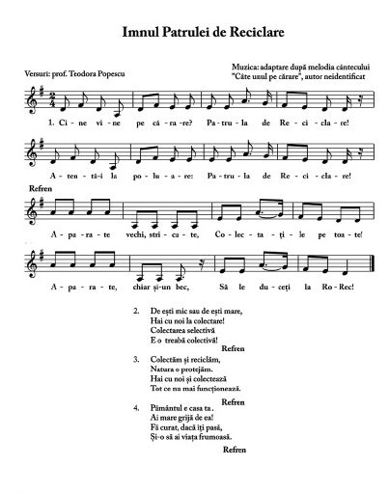

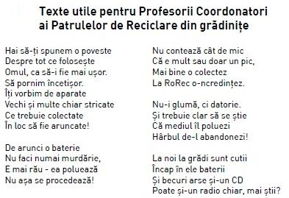

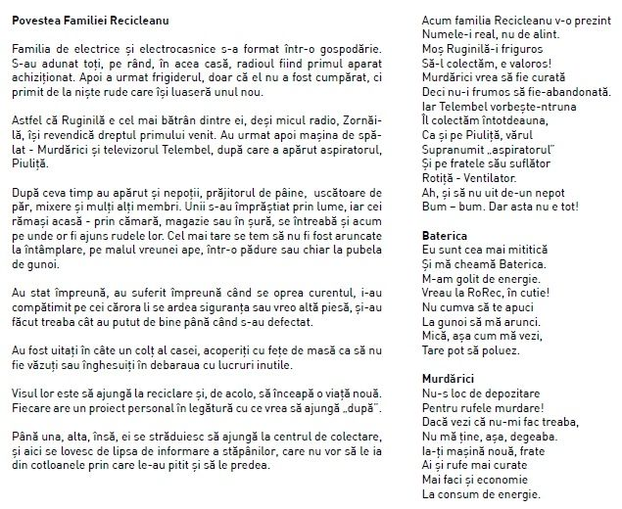

Jurnalul de activitate al Patrulei de reciclare-coordonator prof.Traistaru Maria

COLECTĂM SELECTIV! - 2015-10-30 - în grădîniță
Preșcolarii grupei mari,,Grupa Florilor” de la G.P.N.NR.9 Pitești au fost învățați de către doamna prof. Tița Elena cum să colecteze selectiv becuri, neoane, aparate vechi stricate, baterii. Au fost prezentate copiilor locul de depozitare, modul de selectare, fiecare obiect adus de acasa să fie așezat la căsuța lui.Copii au fost familiarizați cu mesajele înscrise pe cutiile de depozitare
HAI CU MIC CU MARE LA COLECTARE! - 2015-11-26 - în grădîniță
Grupa Florilor - grupa mare este ajutată de către grupa ,,Căpșunica\"-grupa mică să umple cutiile de depozitare aflate în încinta grădiniței. Fiecare copil a adus de acasă becuri, neoane,diferite tipuri de baterii, aparate electocasnice. Preșcolarii au învățat că fiind uniti într-o echipă de reciclare mai mare vor colecta mai mult și vor determina părinții. bunicii, frații,prietenii, să se implice mai mult în acest program.
,,SĂ FACEM CUNOȘTINȚĂ CU FAMILIA RECICLEANU!\" - 2014-12-03 - în grădiniță
Doamna prof. Tita Elena face cunoștință copiilor cu ,,Familia Recicleanu". Preșcolarii sunt foarte încântați de Beculică, Neonel, Cronțănel. Baterică etc. Se organizează o expoziție cu desenele copiilor în care sunt redate personajele îndrăgite de către copii. Părinții au fost foarte încântați și au început să se implice mai mult în acest program alături de copii lor.
HAI CU NOI LA RECICLARE! - 2016-01-27 - în grădiniță
Preșcolarii au învățat poezia ,,HAI CU NOI LA RECICLARE!” Mesajul transmis de versurile poeziei a fost înțeles de către copii. Aceștia merg la locul de depozitare a cutiilor unde sunt păstrate obiectele aduse, spun poezia și aplaudă gestul copiilor care vin în fiecare dimineață cu un bec, o baterie, un aparat stricat.
MESAJ CATRE PAMÂNTENI - 2016-02-13 - în grădiniță
În cadrul activității de educarea limbajului,,Pământul-casa noastră"-poveste creată, preșcolarii grupei,,Florilor" au alcătuit la finalul activități mesaje către pământeni în care și-au exprimat opiniile cu privire la ocrotirea naturii, neceșitatea menținerii unui mediu curat, nepoluat, reciclarea materialelor , selectarea deșeurilor.
IMNUL PATRULEI DE RECICLARE - 2016-02-16 - în grădiniță
LUNI,16.02.206, preșcolarii au învățat IMNUL PATRULEI DE RECICLARE. Doamna prof. Tița Elena a explicat membrilor patrulei de reciclare că în curând vor merge prin cartier la sediul firmelor costumați,cu inșigne corespunzătoare pentru a fi cunoscută activitatea lor în rândul comunității. Așteptăm soșirea primăverii cu mai multă căldură pentru a merge pe stradă echipați să împărțim flyere și să facem cunoscut telefonul verde pentru a fi accesat de către oameni pentru colectarea aparatelor vechi, stricate de la domiciliu.
SĂ LE DUCEM LA RO-REC! - 2016-03-11 - în grădîniță
Astăzi e mare bucurie în sala de grupă. Preșcolarii au fost anunțați că astăzi va soși mașina pentru a ridica obiectele colectate în cadrul GPN NR,1Domnesti.Toate cutiile sunt pline,au mai fost depozitate și în afara lor. Copiii sunt șiguri că am intrat în competiție să câștigăm, iar eforturile lor vor fi răsplătite cu diplome. David-Tudor Nicolae , un băiețel de 5 ani și jumătate este cel mai activ membru al patrulei de reciclare. El este cel care a monitorizat întreaga familie să se alăture în acțiunile de colectare a aparatelor.Săptămânal a adus în grădiniță becuri,neoane, baterii etc.
ACTIVITĂȚI DE ÎNFORMARE ȘI MOBILIZARE A COMUNITĂȚII - 2016-04-02 - pe stradă
Patrula de reciclare de la G.P.N.NR.1 Domnesti a desfășurat activități de înformare și mobilizare a comunității. Preșcolarii grupei ,,Florilor",au împărțit pliante pe străzile Piteștiului, atrăgând atenția asupra neceșității colectării selective. Copiii au fost apreciați pentru modul în care și-au promovat activitatea desfășurată în cadrul Patrulei de reciclare.

PATRULA DE RECICLARE AJUTĂ DOMNISANII LA CURĂȚENIA DE SĂRBĂTORILE PASCALE - 2016-04-08 - pe strada împreună cu părinții, bunicii, scolarii, am colectat becuri arse, baterii uzate, aparate electrocasnice. Locuitorii municipiului Pitești au fost încântați de gestul celor mici și au apreciat efortul lor

FINALIZARE JURNAL DE ACTIVITATE AL PATRULEI RO-REC-2016-05-15
Copiii,generaţiile viitoare,au de îndreptat ce au stricat înaintaşii lor.Ei trebuie să adopte un comportament civic,etic, să salveze Terra.
Dezvoltarea programelor educaţionale a materialelor informaţionale, conştientizarea societăţii şi,în special,a copiilor pot așigura formarea convingerilor atitudinilor şi comportamentelor strict necesare pentru implicarea activă şi eficientă a acestora.

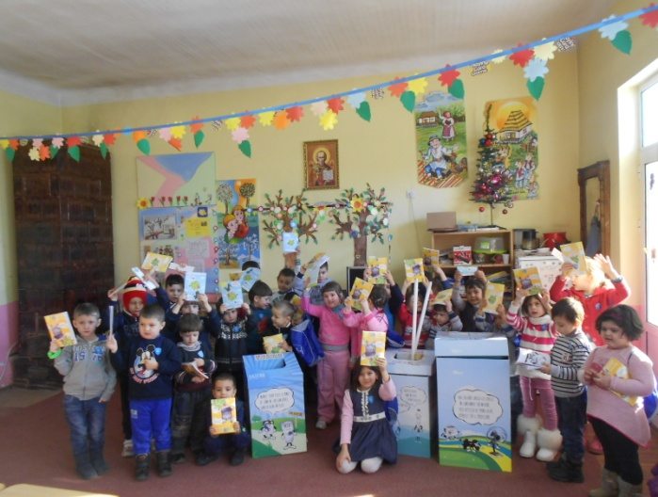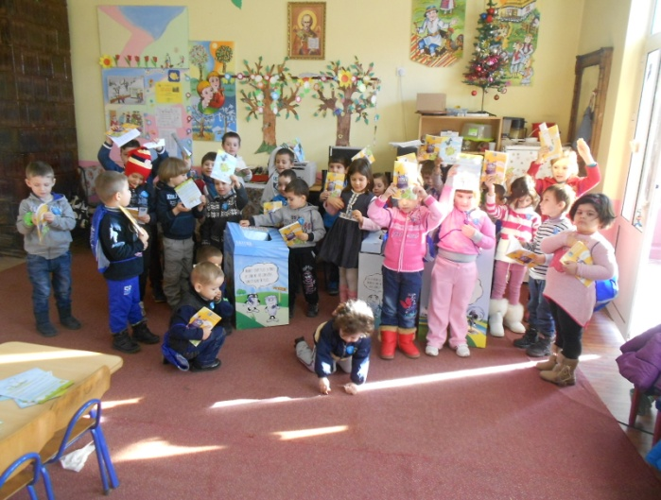

CONCURS LOCAL
FLORI PENTRU MAMA
Martie 2016
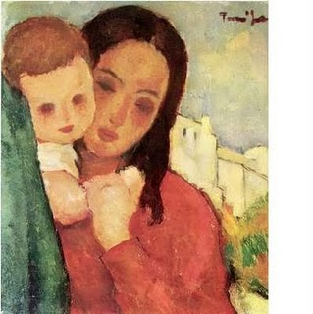
EDITIA a I-a 25 MARTIE 2016

Director Coordonatori,
Prof.Dr.Baciu Gheorghe Traistaru Maria
Banica Nicoleta

ARGUMENT
Imaginaţia copiilor este un adevărat izvor de inspiraţie pentru noi, iar exprimarea creativităţii trebuie să fie un scop în activităţile cotidiene din grădiniţe si scoli.
Deasemenea, spiritul competiţional, cât şi atitudinea de învingător necesită exersare prin participarea la diverse concursuri.
De aici, şi organizarea acestui evenimant în scoala noastră, şi ce putea fi mai interesant pentru copii şi adulţi deopotrivă, decât un concurs-expoziţie de lucrari realizate de copii.
SCOP
Valorizarea aptitudinilor şi competenţelor artistice ale copiilor
OBIECTIVE
Dezvoltarea capacităţii de exprimare a creativităţii copiilor şi cadrelor didactice din G.P.N.Nr.1 Domnesti Loc.Domnesti,Jud Arges
Valorificarea experienţei pozitive a cadrelor didactice în abordarea educaţiei artistico-plastice;
Stimularea copiilor prin organizarea de expoziţii-concurs;
Îmbunătăţirea relaţiilor între comunităţi.
ORGANIZATORI
G.P.N.NR.1 DOMNESTI LOC.DOMNESTI,JUD ARGES
LICEUL TEHNOLOGIC,, PETRE IONESCU MUSCEL’’ DOMNEŞTI
STRADĂ VLAICU VODĂ NR.2
TELEFON/FAX0248269963E-MAIL/GSDOMNESTI@YAHOO.COM
COMITETUL DE ORGANIZARE
Prof.Trăistaru Maria
Prof. Bănică Nicoleta
Director Prof.Dr.Baciu Gheorghe
ATRIBUTII
verifica din punct de vedere metodologic corectitudinea materialelor propuse de cadrele didactice participante;
apreciaza originalitatea lucrarilor;
jurizeaza lucrarile in functie de impactul lor asupra cresterii calitatii procesului instructiv-educativ
COMISIA TEHNICA
Prof. Trăistaru Maria
Prof. Bănică Nicoleta
-verifica respectarea criteriilor de lucru impuse;
-asigura realizarea expozitiei cu lucrarile trimise de participanti.
GRUP ŢINTĂ
-Preşcolari G.P.N.Nr.1 Domnesti Loc.Domnesti,Jud Arges
Cadre didactice din Învăţământul preşcolar -G.P.N.Nr.1 Domnesti Loc.Domnesti,Jud Arges
LOCUL ŞI PERIOADA DESFĂŞURĂRII
G.P.N.Nr.1 Domnesti Loc.Domnesti,Jud Arges
Concursul se desfăşoară în perioada 1 Martie 2016-25 Martie 2016
SECŢIUNI
Pictură (tehnici diverse, materiale şi suport la alegere)
Colaj (materiale la alegere)
REGULAMENT DE PARTICIPARE SI INSCRIEREA LA CONCURS
Înscrierea participanţilor se va realiza până în data de 24 martie 2016 .
În perioada 24 mar-25 mar 2016 va fi organizată o expoziţie în cadrul unităţii noastre, urmând ca în data de 25 martie să se desfăşoare jurizarea şi premierea lucrărilor, pe nivel de grupă, de către specialişti în domeniu.
Criteriile de jurizare vor fi:
originalitatea lucrării;
inovaţia materialelor folosite;
gradul de complexitate şi volumul de muncă al copilului.
Fiecare lucrare va avea ataşată o etichetă pe care vor fi scrise următoarele informaţii: numele şi prenumele copilului, titlul lucrării, grupa/clasa, grădiniţa/scoala ,cadrul didactic îndrumător.

Director Coordonatori,
Prof.Dr.Baciu Gheorghe Trăistaru Maria
Bănică Nicoleta
REZULTATELA CONCURSULU
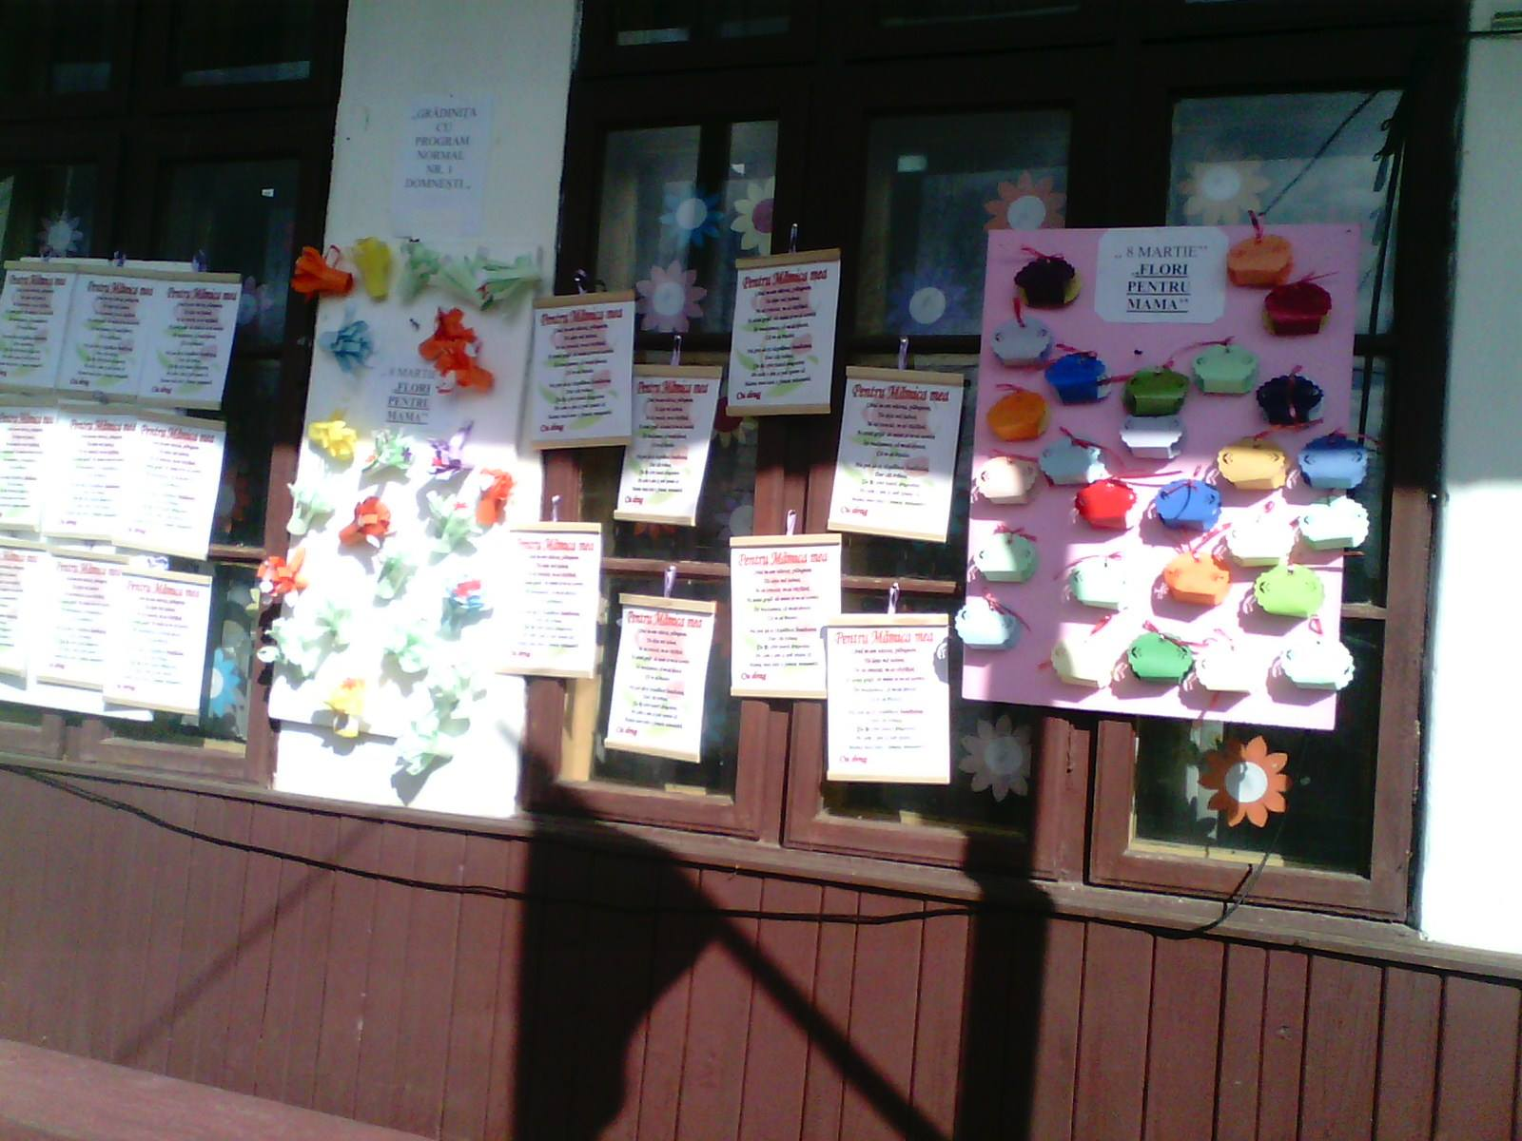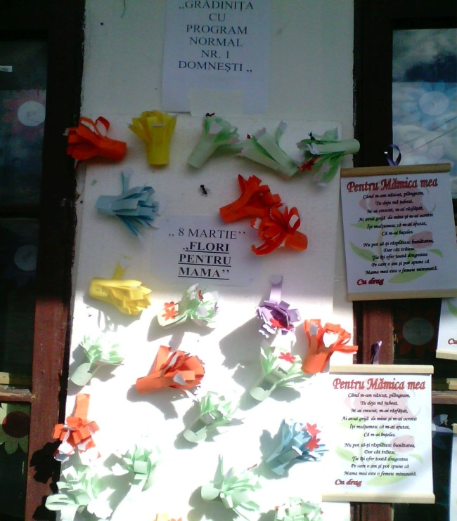

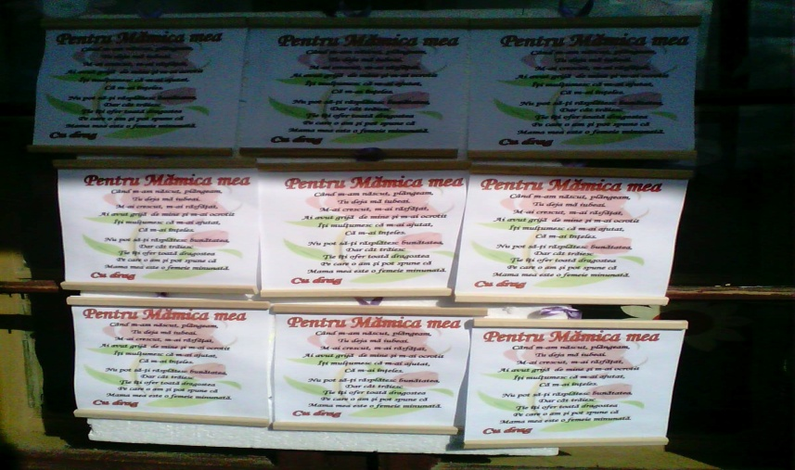

Profesiunea de educatoare în noul context educațional profilul de competențe al educatoarei

Prof.inv.primar preşcolar
Trăistaru Maria
Liceul Tehnologic Petre Ionescu Muscel

Educatoarele din grădiniță fac parte din categoria acelor agenți educaționali care au fost investiți de societate cu menirea de a orienta procesele dezvoltării psiho-fizice a copiilor către un curs mereu ascendent, în scopul valorificării superioare a potențialului lor native și pentru favorizarea mai bunei integrări în societate a acestora. Pentru astfel de considerente ele trebuie să fie în permanent atente la transformările ce se produc în organismul copilului, să le surprindă specificitatea, să faciliteze manifestările favorabile sis ă împiedice manifestarea acțiunilor nefavorabile.
Considerat în sine, comportamentul unui organism în dezvoltare este un fenomen deosebit de complex care pune în evidență aspect anatomico-structurale, organizări neurologice, compoziții bio-chimice. De bună seamă că educatoarea din grădiniță nu le va putea controla și nici explica pe toate, dare a poate uza de anumite cunoștințe cu caracter psiho-pedagogic pe care le poate adaptaunui anumit specific al dezvoltăriipsiho-fizice a copilului. Realizarea sarcinilor şi a obiectivelor învăţământului preşcolar depinde în mare măsură de calităţile şi competenţele educatorului. Prin tot ce întreprinde, prin personalitatea sa, educatorul reprezintă un model pentru copil, un sprijin pentru familie, învăţător, un factor de cultură în comunitate.Este dificil de redat în câteva fraze care sunt trăsăturile şi capacităţile ce disting un bun educator şi, chiar dacă am putea să le descriem, să prescriem o reţetă a „ingredientelor"; ele vor fi doar o vagă descriere ce ar putea servi drept ghid general de formare şi nu ca soluţie certă de realizare a imaginii calităţilor şi competenţelor. Cu toate acestea, în activitatea la grupă, oricine poate distinge un educator talentat, înzestrat cu măiestrie didactică, chiar dacă nu are o vastă experienţă în activitate.
,,A fi educator înseamnă un risc asumat. Şi asta deoarece pregătirea pentru a preda, pentru a-i învăţa pe alţii cum să înveţe este o operă niciodată încheiată şi care implică multă răbdare, multe momente de incertitudine, de descurajare şi multe ore de studiu, iar rezultatele nu pot fi măsurate nici cantitativ şi nici imediat.” (Fulga M., ,,Metode interactive de grup”-Ghid Metodic, Editura Arves, 2002, p.11). Totuşi, la capătul acestui drum te pot aştepta multe bucurii şi satisfacţii. Clasa şcolară nu este atât un spaţiu unde, după un ritual academic, se tratează un subiect din programă, iar educatorul nu este doar persoana care propune conţinuturi, formulează sarcini şi cere anumite conduite.In clasă se învaţă mai mult decât o materie, se învaţă o lecţie de viaţă.
Educatorul stimulează şi întreţine curiozitatea elevilor pentru lucruri noi, le modelează comportamentele sociale, le întăreşte încrederea în forţele proprii şi îi ajută să îşi găsească identitatea. Realizarea acestor sarcini depinde de măsura în care educatorul posedă calităţile şi competenţa necesare centrării cu precădere pe aşteptările, trebuinţele şi interesele elevilor.
Educatoarea are ca obiectiv moral îndeplinirea misiunii educative. Ea se informează prin diverse canale, cele mai moderne fiind învăţarea şi comunicarea on-line, care cere o atitudine curajoasă, dar şi aptitudini tehnice. Platforma suport de comunicare în mediul educaţional numită şi mediul electronic cooperativ poate fi parcursă prin cursuri on-line de formare continuă.Comportamentul didactic presupune implicarea personalităţii cadrului didactic.În grădiniţă, toate acestea sunt cu atât mai importante, cu cât preşcolarul beneficiază numai de un singur model educativ - cel al educatoarei - spre deosebire de această situaţie, şcolarul are mai multe modele educative, având mai mulţi profesori, alegerea fiind determinată de starea afectivă pe care i-o insuflă:
a) însuşirile biopshice constituie o condiţie sine-qua-non a îndeplinirii profesiunii didactice,starea de sănătate (fizică şi psihică). Disfuncţiile patologice, chiar daca nu implică pericolul contaminării copiilor, îngreunează actul comunicării, creează disconfort;acuitatea senzorio-perceptivă (văz, auz), motricitatea generală sunt implicate direct în actul comunicării, în organizarea şi desfăşurarea activităţilor cu grupa de copii;capacitatea de concentrare şi atenţia distributivă este o calitate ce capătă valenţe deosebite cu cât vârsta copiilor este mai mică.
b) însuşirile de personalitate sunt, de asemenea, foarte importante pentru educatoare.
E necesar, mai ales, ca fiecare cadru didactic sa se cunoască, să ştie să-şi valorifice calităţile şi să-şi mascheze sau să-şi suplinească eventualele lipsuri. Dintre aceste însuşiri enumerăm:
- capacitatea de comunicare - constă în modul deschis de adresare, în răbdarea şi interesul pentru a-1 „descifra" pe interlocutorul preşcolar, în modul plăcut în care se prezintă cadrul didactic în faţa copilului; - capacităţi intelectuale - o bună memorie, creativitate, inventivitate, folosirea unui limbaj corect din punct de vedere gramatical, expresiv, logic, prezenţă de spirit şi imaginaţie. Este necesară cultură generală temeinică, cunoscută fiind dorinţa de informaţii a copilului, căreia noi trebuie să-i facem faţă prin explicaţii corecte şi, de cele mai.multe ori, chiar amănunţite.
-însuşirile socio-afective: echilibrul emoţional, altruism, perseverenţă. De asemenea, firea sociabilă, obiectivitatea, încrederea în sine şi în ceilalţi sunt calităţi necesare în meseria de dascăl.
O altă categorie de competenţe ce ţin de individualitatea fiecărui cadru didactic sunt cele exprimate prin posibilitatea de a capta rapid interesul interlocutorului, simpatia acestuia, de a crea un mediu empatic ce favorizează relaţiile pozitive. Dintre factorii ce favorizează aceste însuşiri G. Ruiu (Ruiu G.,”Metode interactive de grup” Ghid Metodic, Editura Arves, 2002, p.14)
• gândirea pozitivă - este un mod de abordare a situaţiilor, stimulativ, constructiv, ce
exprimă încredere în forţele proprii şi favorizează performanţele, reuşita, succesul. Gândirea pozitivă exprimă echilibrul interior şi ajută integrarea socială.Când devine o constantă a modului de raportare la realitate, influenţează întregul sistem cognitiv, afectiv, motivaţional, conduita individului, în general. Prin contrast, gândirea negativă (negativismul) nu oferă soluţii constructive, este excesiv critică, ajungând să distrugă siguranţa, să anuleze bucuria reuşitei.Dezvoltarea gândirii pozitive presupune, pe lângă o anumită structură psihică, şi antrenament conştient, constant şi consecvent.Evaluarea performanţelor personale şi stăruinţa în îmbunătăţirea acestora, cultivarea potenţialului mental, lupta cu „gândurile negre", cu nesiguranţele sunt atribute ale unui cadru didactic „cu har".
. Despre persoanele care au darul de a se face repede acceptate, simpatizate se spune că au farmec personal. Dacă vom fi ceva mai atenţi vom observa că cei ce posedă farmec personal sunt mai dezinvolţi, mai atenţi cu semenii lor, cuceresc prin ţinută, prin zâmbet, prin atitudine încurajatoare, prin timbrul şi inflexiunile vocii, prin lucrurile interesante pe care ni le împărtăşesc.Fiecare ne putem exersa farmecul personal, această capacitate de a cuceri dragostea copiilor al căror suflet, atât de sensibil, nici nu aşteaptă altceva din partea noastră. De fapt, atracţia ce o vom exercita (sau nu) asupra copiilor,va veni şi din înfăţişarea îngrijită, din modul plăcut şi decent de a ne îmbrăca, din căldura vocii, din interesul ce-1 vom arăta permanent fiecărui membru al grupei de preşcolari. Educatoarea îndeplineşte mai multe roluri: rolul de animator obligă la ascultare activă a tuturor copiilor, grupurilor, la dialog, le provocare.Să nu uităm că suntem şi experţi şi copiii aşteaptă de la noi confruntări de idei şi explicaţii atractive.Suntem şi educatori. Statutul de dascăl ne obligă să ne adaptăm comportamentul situaţiilor apărute, să ne constituim îri modele pentru topii.Toate aceste roluri sunt exersate de metodele interactive. Ar fi frumos cu fiecare dascăl să fie pentru copiii lui "formator" pentru a simţi zilnic acea satisfacţie pe care ţi-o dă pregătirea pentru activitatea cu copiii şi mai ales plăcerea de a realiza o predare/invaţare/evaluare creativă diversă, eficientă, atraciivă, diferenţială atât penim tine ca dascăl cât şi pentru copii.Metodele interactive îţi oferă astfel de trăiri şi satisfacţii pedagogice pe care le împărtăşeşti cu copiii. Rolurile pe care le indeplineste educatoarea pedagog, proiectant, coevaluator, mediator, actor, facilitator, consilier, organizator,coordonator, partener, animator, scenograf. În grădiniţă, împlinirea misiunii profesionale se împleteşte cu personalitatea, cu profilul general-uman al fiecărei educatoare. Dacă în pregătirea profesională există un sistem bine pus la punct de formare şi perfecţionare pentru cadrele didactice, în ceea ce priveşte competenţele general-umane, exersarea perfecţionării acestora este mai puţin avută în vedere, se fac mai puţine referiri la aceste aspecte.De aceea, pe lângă bagajul informaţional pe care trebuie să-1 deţinem şi să-1 transmitem copiilor şi deprinderile pe care trebuie să le formăm acestora, sunt importante pentru noi însuşirile noastre biopsihice, însuşirile de personalitate etc. Educatoarea trebuie să fie conștientă de responsabilitățile pe care și le asumă prin implicarea într-o acțiune care poate influența hotărâtor evoluția ulterioară a copilului. În acest sens, se recomandă celor ce se angajează într-o astfel de acțiune să se asigure că respectă următoarele condiții:

BIBLIOGRAFIE
1.ALBU G.,(2002) In cautarea educatiei autentice,Polirom Iasi
2.Ezechil L.,(2002) Comunicare educationala in context scolar, Bucuresti, EDP
3.Golu,P., (1985) Invatare si dezvoltare, Bucuresti, ESE
4. Fumarel, S., Sovar, R., Vrasmas, E.,( 1995). Educatia timpurie a copiilor in varsta de 0 – 7 ani,

Legenda Mamei

Se spune că odată, Gingaşul- ghiocel îşi trudea mintea cu o întrebare. Ieri, când tocmai scosese capul din zăpadă, zărise un copil care ţinea în mână un alt ghiocel pe care, spunea el, urma să i-l dăruiască mamei sale. Supărat că nu- şi putuse saluta măcar fratele mai mare cu care plecase băiatul voios, Gingaşul- ghiocel se intrebă ce putea însemna cuvântul acesta” mamă”, ca să merite ruperea unei flori atât de superbe cum era el. Şi tot frământându-şi mintea, se gândi să-l întrebe pe Bătrânul- ghiocel ce înseamnă “mamă”. El avea deja 5 zile de când zărise lumina şi sigur trebuia să ştie.
– Bătrâne-ghiocel, spuse ghiocelul sfios, am o întrebare.
– Ia spune!
– Ce înseamnă “mama”?
La auzul acestor cuvinte, Batrânul- ghiocel surâse.
– Vrei să ştii ce-nseamnă “mama”?
– Da, răspunse temător Gingaşul- ghiocel.
– Dragul meu, mama este cea mai scumpă fiinţă din lume şi cel mai preţios cuvânt. Fără mamă nicio fiinţă nu ar exista. E la fel de importantă ca şi apa cu care te hrăneşti, ca şi soarele de unde-ţi iei lumina, la fel ca aerul pe care-l respiri. Toată lumea ar trebui să aibă o mamă. Ea a apărut din dorinţa oricărei vietăţi de a fi protejată. Este importantă mai ales pentru copii. Fără o mamă, nimeni nu le-ar şterge lacrimile de pe obrăjori, fară ea nu ar putea creşte. Ea este cea care îndură toate suferinţele şi-şi duce povara până la capăt. Ea e blândă, iubitoare si răbdătoare. E singura care poate alina durerea, e singura care poate oferi căldura, liniştea şi pacea oricărui suflet. De aceea a luat naştere mama. Din nevoie. Şi cât de tristă şi de neînsemnată ar fi lumea dacă nu ar exista mama, care dă culoare şi viaţă la toate câte sunt pe-acest pământ!
– Ce importantă este mama! spuse mirat şi încântat Gingaşul- ghiocel. Dar deodată se întristă şi începu să plângă cu lacrimi amare. Spuneai că toate fiinţele ar trebui să aibă o mamă, Bătrâne- ghiocel. Ei, bine, atunci eu de ce nu am una?
– Prostuţule, spuse Bătrânul- ghiocel. Păi, mama ta e zăpada! Dacă nu-ţi ţinea ea de cald toată iarna cu haina ei pufoasă, acum nu mai trăiai. Iar, tată-ţi este soarele care te mângâie cu razele sale duioase în fiecare zi.
– Aşa este, spuse atunci înveselit Gingaşul- ghiocel. Cu toate astea, să ştii că tare mi-aş dori să cunosc o mamă care să semene descrierii tale.
– Ei bine, mâine sunt sigur ca o vei întâlni, răspunse Bătrânul- ghiocel. Băiatul care tocmai ţi-a rupt fratele mai mare, vine în fiecare zi să culeagă câte un ghiocel pentru mama lui. Aşa că, vezi cum îl impresionezi în haina ta sclipitoare şi te va alege. Şi îţi mai spun un secret: când îi vei săruta mamei podul palmei, să ştii că vei fi cea mai norocoasă floare din lume.

Tabel nominl
Nivel II
G.P.N.Domnesti nr.1
Traistaru Maria

Nr.crt | Nume si prenume | cnp | Domiciliu | Locul nasterii
 | Antonescu D.Matei Valentin | 5110529033347 | Domnesti | Curtea de Arges
.1. | Avramescu Darius Andrei | 5108055033354 | Domnesti
2. | Badea V. Vasile Alexandru | 5100214033357 | Domnesti | Curtea de Arges
3. | Barboiu Gh.Dragos Stefan | 5100706033347 | Domnesti | Curtea de Arges
4. | Barboui D.David Andrei | 5110830033349 | Domnesti | Curtea de Arges
5. | Costache V.Albert Nicolae | 5111128035301 | Domnesti | Pitesti
6. | Comndasu C.Teodora Gabriela | 6100228033346 | Domnesti | Curtea de Arges
7. | Gheorghe Gh.Carina Andreea | 6101003033362 | Domnesti | Curtea de Arges
8. | Hiru M.Bogdan Gabriel | 5101220035276 | Domnesti | Pitesti
9. | Hirica N.Andrei Nicusor | 5110306033367 | Domnesti | Curtea de Arges
10. | Mitu C.Andrei Constantin | 5110120033356 | Domnesti | Curtea de Arges
11. | Manzo Negru I.Marta | 6110528034399 | Domnesti-Spania | Spania
13. | Nicole M.Tudor David | 5100417035292 | Domnesti | Pitesti
14. | Nastase V.Cornelia Maria | 6111031035269 | Domnesti | Pitesti
15, | Nicolae Anncia Filofteia | 6100318030016 | Domnesti | Pitesti
16. | Preda F.David Ioan | 5110520033342 | Domnesti | Curtea de Arges
17. | Petrescu C.Alexia Maria | 6110040603007 | Domnesti | Campulung
18. | Pavel V.George Madalin | 5100115033380 | Domnesti | Curtea de Arges
19. | Rosu R.David -Andrei | 5100909033342 | Domnesti | Curtea de Arges
20. | Smadu Gh. Ioana Izabela | 6100712035275 | Domnesti | Pitesti
21. | Susala D.Ianys Andrei | 5110719033373 | Domnesti | Curtea de Arges
22. | Ticuta I. Roberta Emanuela | 6100827034399 | Domnesti | Italia
23. | Varzaru Gh.Alexandru | 6110325039911 | Campulung | Campulung
24. | Pia Andrei Vivian | 6111229033349 | Domnesti | Campulung
25. | Radu T. Ioan Vladimir | 5091030410049 | Domnesti | Curtea de Arges
26. | Negulescu Irina | 6091121033369 | Domnesti | Curtea de Arges
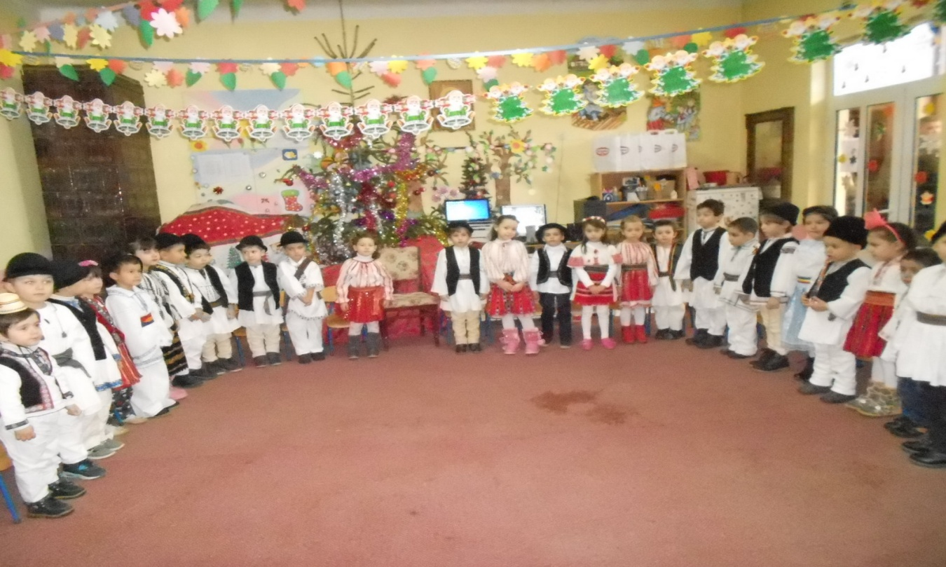
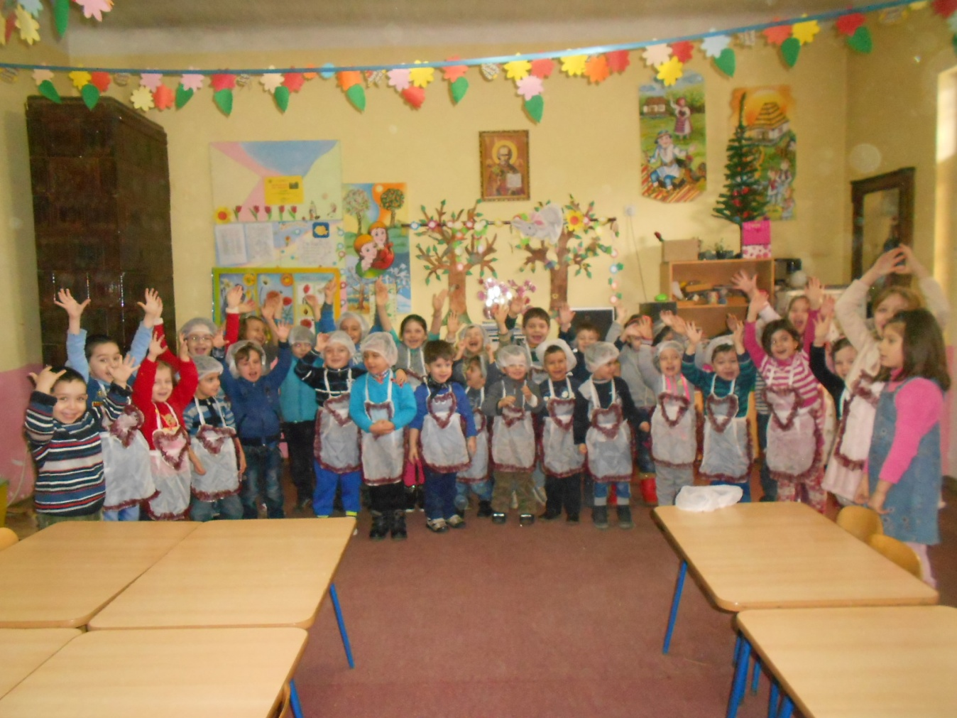

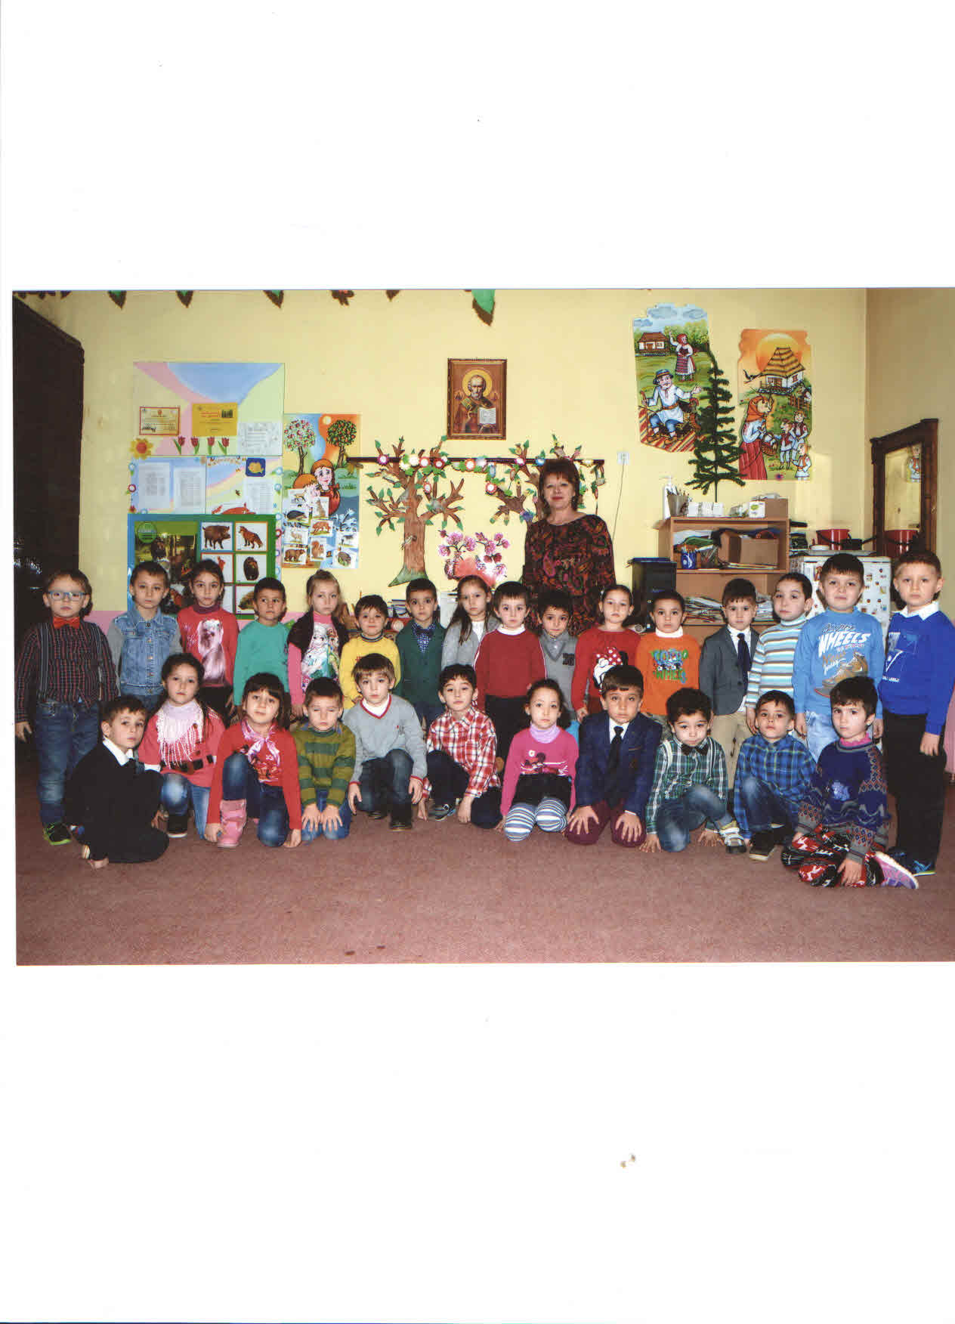

,,NATURA- DĂRUIESTE ŞI INSPIRĂ ’’
2015/2016
COORDONATOR: Prof.Trăistaru Maria
Echipa De Proiect
Liceul Tehnologic Petre Ionescu Muscel
Loc Domnesti
Prof.Trăistaru Maria
Prof. Banica Nicoleta
Prof.Dr.Baciu Gheorghe
Prof.Tecău Mariana
Prof. Zavoianu Roxana
Prof.Smădu Georgeta Daniela
Prof.Sarba Ramona
Prof.Raducu Florina
Prof.Nicut Ovidiu
Prof.Grigore Mihai
Colaboratori
Scoala Gimnaziala Nr1 Pietrosani
Nitu Simona
G.P.P Raza De Soare –GPN 9
Tiţa Elena
G.P.P. Academia Piticilor Curtea De Argeş
Prof. Tărceatu Teodora
Prof. Antonoiu Carmen
G.P.P ,,O Lume minunata Curtea De Argeş
Pro.Mihai Tatiana

Programul educaţional se adresează cu precădere copiilor din unitatea noastră, ei reprezintă „schimbul de mâine”, viitorul public cu putere decizională. Este important ca noi, să formăm caractere de foarte devreme şi să informăm corect tinerele generaţii cu privire la moştenirea pe care le-o lăsăm. Tot ceea ce este atractiv pentru copii, declanşează o atitudine pozitivă la părinţi. Prin intermediul acestui program, copiii vor şti să preţuiască apa şi eforturile depuse pentru ca aceasta să le fie adusă la îndemână.
Mediul înconjurător ne asigură conditiile necesare vietii, însa depinde de noi dacă dorim să folosim aceste elemente eseţiale în mod util sau dacă vrem să ocolim acest aspect al vieţii noastre. Poluarea planetei se agravează pe zi ce trece şi se pare că populaţia nu acordă interes acestui proces nociv. Ocrotirea planetei este o problemă mondială şi, tocmai de aceea, fiecare om trebuie să-şi asume această responsabilitate. Starea de sănătate nu poate fi menţinută respirănd aer poluat, consumând alimente şi apă contaminată cu pesticide sau alte substanţe chimice
SCOP
Apa potabilă –apa înseamnă viaţa
Înţelegerea modului de funcţionare a mediului, de apariţie a problemelor legate de mediu şi de rezolvare a acestor probleme apa economisită,.
Dezvoltarea unor responsabilităţi personale şi civice ale copiilor, conştientizarea necesităţii protejării mediului.
Încurajarea copiilor pentru a deveni factori activi ai protecţiei mediului, acţionând şi modificându-şi propriul stil de de viaţă precum şi pe cel al persoanelor din jur.

OBIECTIVE:
Dezvoltarea experienţei şi formarea capacităţii de a folosi cunoştinţele şi abilităţile căpătate în luarea unor decizii bine gândite, pozitive, pentru rezolvarea problemelor legate de apă.
Formarea unei atitudini ecologice active şi responsabile care să permită manifestarea unei conduite adecvate în relaţia cu mediul, prin acţiuni concrete de economisire a apei
Dezvoltarea capacităţii de cunoaştere şi înţelegere a problemelor legate de utilitatea apei în domeniul casnic, industriei, tehnologiei, natură
,stimularea curiozităţii pentru investigarea şi descoperirea soluţiilor practice de utilizare a apei potabile
Conştientizarea rolului fiecăruia dintre noi în realizarea unei lumi mai bune şi a unui mediu mai sănătos
Dezvoltarea abilităţilor necesare identificării şi investigării problemelor de mediu în scopul participării lor la rezolvarea acestora.
.Conştientizarea părinţilor şi comunităţii locale cu privire la rolul şi importanţa educaţiei ecologice de la o vârstă timpurie, rol asumat în cea mai mare parte de grădiniţă
DESCRIEREA PROIECTULUI
APA- element primordial al vieţii ;
APA –Element indispensabil vieţii ;
APA- Prieten,dar şi duşman al vieţii;
COORDONATOR PRINCIPAL –
Prof.Trăistaru Maria
G.P.N.Domnesti - Liceul Tehnologic Petre Ionescu;
GRUP ȚINTĂ:
prescolarii;
elevii claselor pregătitoare și I – IV,
parintii acestora
cadrele didactice implicate în proiect.
DURATA PROIECTULUI : 1 AN
RESURSE PROIECT:
Resurse umane: cadrele didactice implicate si partenere ale proiectului, preșcolarii și elevii claselor pregatitoare si I –IV din judetul Argeș și parintii ;
Resurse financiare: autofinanţare, sponsorizare;
Resurse de spaţiu: Liceul Tehnologic Petre Ionescu;
RESURSE MATERIALE:
materiale informative{ cărţi, pliante, reviste,casete, CD-uri, etc}
televizor cu dvd , postere
hârtie xerox, carton, materiale textile, hârtie pentru afişe, postere, fluturaşi
apa, apa de la robinete, apa din râul DOAMNEI, apa din fântăni arteziene, apa din bălţi,
apa din ştrandurile oraşului, apa de la izvor,

MEDIATIZARE:
Prezentarea proiectului educaţional în cadrul școlii(consiliul profesoral), comisie metodică;
Postarea proiectului educaţional pe site-ul www. didactic.ro, site-ul ISJArgeș;
Popularizarea proiectului pe postul de televiziune Acta TV.

EVALUARE:
Notarea şi comentarea proiectului educaţional prezentat pe site;
Realizarea unei expoziţii ;
Realizarea unui CD ce va cuprinde derularea activităţilor propuse în proiect;
SECȚIUNILE CONCURSULUI
Secțiunea I: Concurs de felicitări-MATERIAL RECICLABIL
Secțiunea II: SIMPOZION – NATURA- DĂRUIEŞTE ŞI INSPIRA

COORDONATOR: Prof.Trăistaru Maria

